Día de Puertas Abiertas de 10 a 19 horas
Este sábado 9 de mayo, el Parque de las Ciencias celebra su 31.º aniversario
y su 28.ª Feria de la Ciencia

Mañana, sábado 9 de mayo de 2026, el Parque de las Ciencias celebra su 31.º aniversario con su 28.ª Feria de la Ciencia y la Jornada de Puertas Abiertas, a la que asistirá Pablo Quesada, viceconsejero de Desarrollo Educativo y Formación Profesional de la Junta de Andalucía —en representación de la presidenta del Consorcio Parque de las Ciencias— que estará acompañado de otros representantes institucionales del Consejo Rector de la institución.

41 proyectos en total, de los cuales 33 son procedentes de 32 centros educativos de toda Andalucía —que este año cuenta con representación de las 8 provincias andaluzas—, estarán expuestos en la Carpa Central y en la Plaza Curie del Parque de las Ciencias y serán explicados a todos los visitantes por los 520 participantes de la 28.ª Feria de la Ciencia, que tendrá lugar durante mañana sábado en el Parque de las Ciencias. La Feria de la Ciencia es, junto con la Jornada de Puertas Abiertas —con entrada gratuita para toda la ciudadanía—, el gran evento de divulgación científica que acompaña a la celebración de su 31.º aniversario. Experimentos, exposiciones talleres, espectáculos científicos, música, danza, teatro y ¡mucho más! se citan en un día inolvidable con la ciencia como protagonista, que cuenta con la colaboración de la Fundación Española para la Ciencia y la Tecnología — Ministerio de Ciencia, Innovación y Universidades.
Convocatoria a medios de comunicación
Día y hora: sábado, 9 de mayo de 2026, a las 11:35 horas.
Lugar: Plaza Curie. Exteriores del Parque de las Ciencias.
(ACCESO Y ACREDITACIÓN: Entrada por edificio Macroscopio y acreditación en el control de seguridad).

Secuencia del acto institucional
10:30 horas Llegada de las autoridades.
10:40 horas Foto de grupo en el hall del edificio Macroscopio (delante de la Máquina de Vapor).
10:55 horas Visita a los proyectos participantes en la 28.ª Feria de la Ciencia.
11:35 horas Atención a medios de comunicación (canutazo).
Lugar: Plaza Curie. Exteriores del Parque de las Ciencias.

Intervienen
Pablo Quesada Ruiz. Viceconsejero de Desarrollo Educativo y Formación Profesional de la Junta de Andalucía. Presidenta del Consorcio Parque de las Ciencias.
Alfonso Peres Osia. Director del Parque de las Ciencias.

Los intervinientes estarán acompañados de otros representantes institucionales que forman parte del Consejo Rector del Parque de las Ciencias.

12:00 horas Experimento XXL. Ciencia en directo: «La atmósfera al descubierto».
Plaza frente al edificio Vía Láctea. Duración: 20 minutos.

Se ha reservado un espacio delante de la escalinata del edificio Vía Láctea, para que los profesionales de los medios de comunicación puedan realizar su toma de recursos audiovisuales.

+ INFORMACIÓN
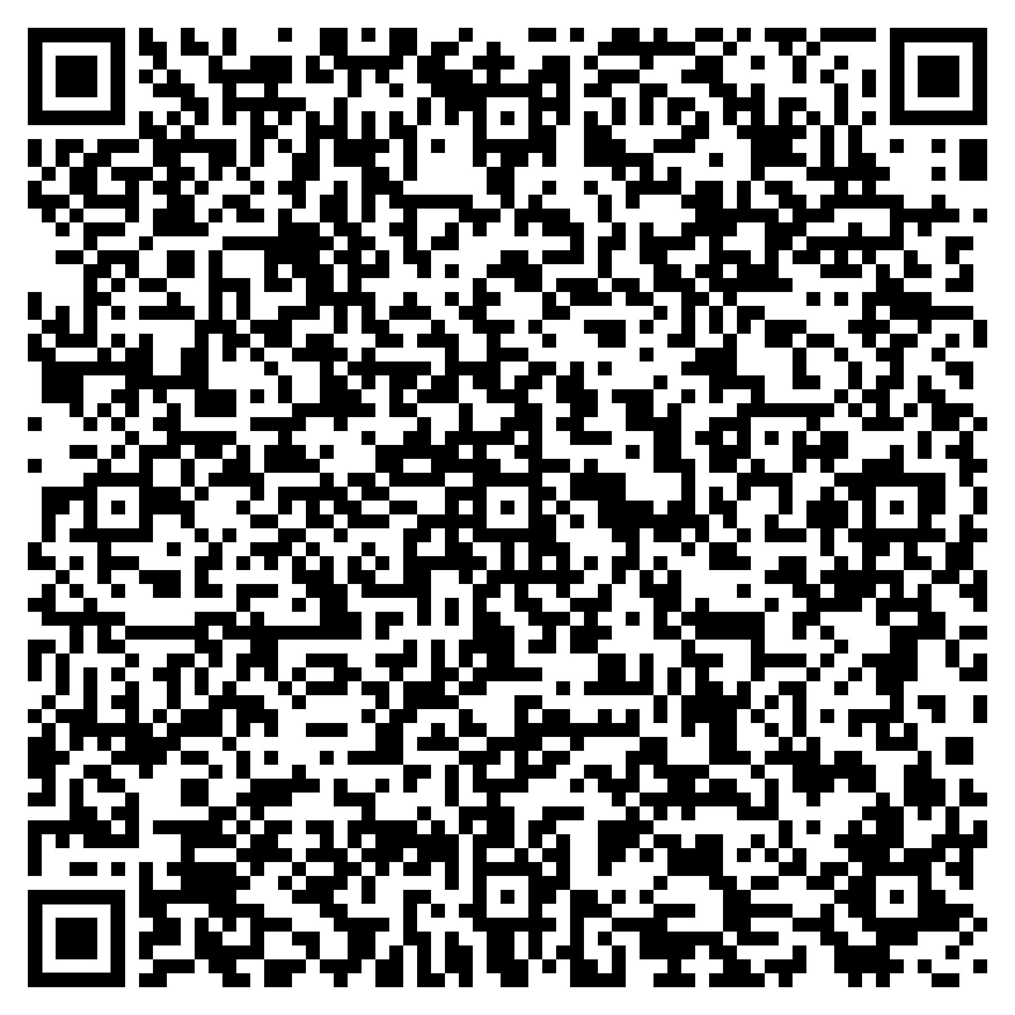
Oficina de prensa | Parque de las Ciencias
Raquel Lozano
prensaconsorcio@parqueciencias.com
+34 680 97 93 74 | 958 13 19 00
Avenida de la Ciencia, s/n. 18006 Granada
www.parqueciencias.com

